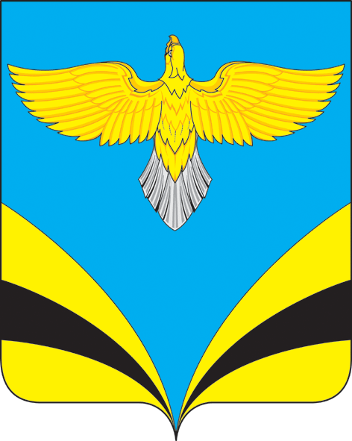
Собрание представителей городского поселения Безенчук

муниципального района Безенчукский

Самарской области

РЕШЕНИЕ

от 07.12.2017г №1/27

О внесении изменений в Устав городского поселения Безенчук муниципального района Безенчукский Самарской области

В соответствии со статьей 44 Федерального закона от 06.10.2003 № 131-ФЗ «Об общих принципах организации местного самоуправления в Российской Федерации» с учетом заключения о результатах публичных слушаний по проекту решения Собрания представителей городского поселения Безенчук муниципального района Безенчукский Самарской области «О внесении изменений в Устав городского поселения Безенчук муниципального района Безенчукский Самарской области» от 17 ноября 2017 года, Собрание представителей городского поселения Безенчук муниципального района Безенчукский Самарской области
РЕШИЛО:

- Внести следующие изменения в Устав городского поселения Безенчук муниципального района Безенчукский Самарской области, принятый решением Собрания представителей городского поселения Безенчук муниципального района Безенчукский Самарской области от 29.06.2015 № 1/75 (далее – Устав):
1) статью 7 Устава дополнить пунктом 4.1 следующего содержания:
«4.1) осуществление в ценовых зонах теплоснабжения муниципального контроля за выполнением единой теплоснабжающей организацией мероприятий по строительству, реконструкции и (или) модернизации объектов теплоснабжения, необходимых для развития, повышения надежности и энергетической эффективности системы теплоснабжения и определенных для нее в схеме теплоснабжения в пределах полномочий, установленных Федеральным законом «О теплоснабжении»;»;
2) пункт 1 статьи 8 Устава дополнить подпунктом 15 следующего содержания:
«15) оказание содействия развитию физической культуры и спорта инвалидов, лиц с ограниченными возможностями здоровья, адаптивной физической культуры и адаптивного спорта.»;
3) в статье 10 Устава:
а) дополнить пункт 1 подпунктом 7.1 следующего содержания:
«7.1) полномочиями в сфере стратегического планирования, предусмотренными Федеральным законом от 28.06.2014 № 172-ФЗ «О стратегическом планировании в Российской Федерации»;»;
б) подпункт 9 пункта 1 изложить в следующей редакции:
«9) организация сбора статистических показателей, характеризующих состояние экономики и социальной сферы поселения, и предоставление указанных данных органам государственной власти в порядке, установленном Правительством Российской Федерации;»;
4) подпункт 4 пункта 1 статьи 35 Устава изложить в следующей редакции:
«4) утверждение стратегии социально-экономического развития поселения;»;
5) пункт 9 статьи 41 Устава изложить в следующей редакции:
«9. В случае досрочного прекращения полномочий Главы поселения избрание Главы поселения осуществляется не позднее чем через шесть месяцев со дня такого прекращения полномочий. При этом если до истечения срока полномочий Собрания представителей поселения осталось менее шести месяцев, избрание Главы поселения осуществляется в течение трех месяцев со дня избрания Собрания представителей поселения в правомочном составе.»;
6) пункт 6 статьи 46 Устава изложить в следующей редакции:
«6) реализация программ и стратегии социально-экономического развития поселения;»;
7) пункт 6 статьи 56 Устава изложить в следующей редакции:
«6. Изменения и дополнения, внесенные в Устав поселения и изменяющие структуру органов местного самоуправления поселения, разграничение полномочий между органами местного самоуправления поселения (за исключением случаев приведения Устава поселения в соответствие с федеральными законами, а также изменения полномочий, срока полномочий, порядка избрания выборных должностных лиц местного самоуправления поселения), вступают в силу после истечения срока полномочий Собрания представителей поселения, принявшего муниципальный правовой акт о внесении указанных изменений и дополнений в Устав поселения.»;
8) пункт 3 статьи 61 Устава изложить в следующей редакции:
«3. Муниципальные правовые акты, не затрагивающие права, свободы и обязанности человека и гражданина и не устанавливающие правовой статус организаций, учредителем которых выступает муниципальное образование, подлежат официальному опубликованию (обнародованию) только в случае, если это предусмотрено в самом муниципальном правовом акте.»;
9) в статье 62 Устава:
а) название статьи изложить в следующей редакции:
«Статья 62. Порядок вступления в силу муниципальных правовых актов поселения, соглашений, заключаемых органами местного самоуправления поселения с органами местного самоуправления других муниципальных образований»;
б) пункт 1 изложить в следующей редакции:
«1. Муниципальные нормативные правовые акты, затрагивающие права, свободы и обязанности человека и гражданина, устанавливающие правовой статус организаций, учредителем которых выступает поселение, а также соглашения, заключаемые органами местного самоуправления поселения с органами местного самоуправления других муниципальных образований, вступают в силу со дня их официального опубликования (обнародования), если иной срок не предусмотрен федеральным законом.
Более поздний срок вступления в силу предусмотренных абзацем первым настоящего пункта муниципальных нормативных правовых актов (соглашений), может быть предусмотрен этими муниципальными правовыми актами (соглашениями).»;
10) подпункт 4 пункта 2 статьи 87 Устава изложить в следующей редакции:
«4) несоблюдение ограничений, запретов, неисполнение обязанностей, которые установлены Федеральным законом от 25.12.2008 № 273-ФЗ «О противодействии коррупции», Федеральным законом от 03.12.2012 № 230-ФЗ «О контроле за соответствием расходов лиц, замещающих государственные должности, и иных лиц их доходам», Федеральным законом от 07.05.2013 № 79-ФЗ «О запрете отдельным категориям лиц открывать и иметь счета (вклады), хранить наличные денежные средства и ценности в иностранных банках, расположенных за пределами территории Российской Федерации, владеть и (или) пользоваться иностранными финансовыми инструментами»;».
2. Поручить Главе городского поселения Безенчук муниципального района Безенчукский Самарской области направить настоящее Решение на государственную регистрацию в течение 15 (пятнадцати) дней со дня принятия настоящего Решения.
3. После государственной регистрации вносимых настоящим Решением изменений в Устав городского поселения Безенчук муниципального района Безенчукский Самарской области осуществить официальное опубликование настоящего Решения в газете «Вестник городского поселения Безенчук».
4. Настоящее Решение вступает в силу со дня его официального опубликования.

Председатель Собрания представителей

городского поселения Безенчук

муниципального района Безенчукский

Самарской области А.Г. Кантеев

Глава городского поселения Безенчук

муниципального района Безенчукский

Самарской области В.В. Аникин

